Explicación del Diagrama de Casos de Uso (UML) - Huellita Segura

Proyecto: Huellita Segura
Equipo 13: Jean Ávila | Bárbara Quezada

Este documento detalla y explica el funcionamiento de la arquitectura de interacciones de la plataforma SaaS "Huellita Segura", basado en el diagrama UML de casos de uso aprobado por el equipo.

1. Introducción al Diagrama
El diagrama de Casos de Uso (UML) modela las interacciones de "Huellita Segura" agrupando el sistema en tres actores principales y delimitando sus acciones dentro del límite del sistema "Huellita Segura SaaS". Este enfoque es clave para demostrar el flujo operativo Multi-Tenant y el cumplimiento de las normativas de adopción (Ley 21.020) y firma digital (Ley 19.799) en Chile.
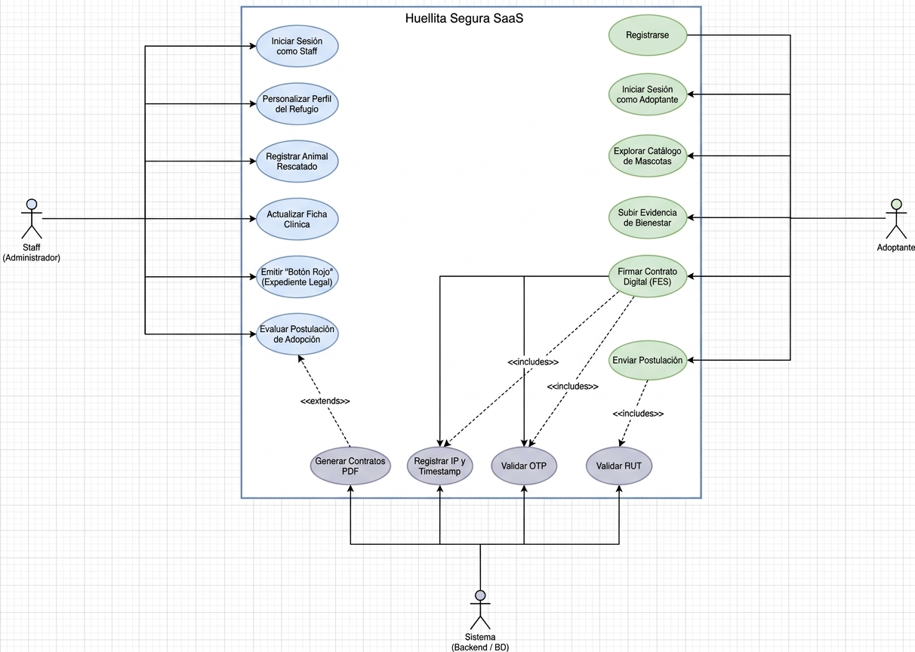

2. Actores del Sistema
El diagrama de casos de uso define tres actores, tanto humanos como de software:
- Staff (Administrador): Actor principal (izq.) que representa al personal de las fundaciones o refugios. Maneja la gestión clínica, de seguridad, legal y de adopción.
- Adoptante: Actor principal (der.) que representa a los ciudadanos interesados en postular a un proceso de adopción.
- Sistema (Backend / BD): Actor secundario (abajo) que procesa de manera automática validaciones complejas, generación de archivos y almacenamiento de registros.

3. Desglose de los Casos de Uso (Funcionalidades)

Casos de Uso del Staff (Administrador)
- Iniciar Sesión como Staff: Permite al personal administrativo acceder a su respectivo espacio aislado (tenant) con autenticación JWT.
- Personalizar Perfil del Refugio: Permite subir el logotipo y cambiar la paleta de colores de la interfaz para adoptar la identidad del refugio (Multi-Tenant).
- Registrar Animal Rescatado: Habilita el ingreso de nuevas mascotas en la base de datos para la trazabilidad sanitaria.
- Actualizar Ficha Clínica: Permite llevar y actualizar de forma constante el estado médico (vacunas, esterilización, peso) del animal.
- Emitir "Botón Rojo" (Expediente Legal): Permite compilar toda la evidencia en un solo PDF inmutable ante casos de maltrato.
- Evaluar Postulación de Adopción: Gestión de la bandeja de entrada para aprobar o rechazar a los candidatos.

Casos de Uso del Adoptante (Ciudadano)
- Registrarse: Registro de ciudadanos de manera global y transparente en la base de datos.
- Iniciar Sesión como Adoptante: Acceso mediante token JWT (sin refugio_id asignado).
- Explorar Catálogo de Mascotas: Permite visualizar los animales disponibles específicamente de la fundación seleccionada sin interferir con otros tenants.
- Enviar Postulación: Llenar el formulario de adopción con variables como tipo de vivienda, motivación, etc.
- Firmar Contrato Digital (FES): Formaliza de manera digital el compromiso mediante firma electrónica simple.
- Subir Evidencia de Bienestar: Carga periódica de fotografías para demostrar el buen estado del animal (post-adopción).

4. Relaciones de Inclusión y Extensión (Includes / Extends)
Las relaciones especiales en el diagrama garantizan la robustez de las reglas de negocio y de seguridad:
- Enviar Postulación <<includes>> Validar RUT: Para habilitar el envío del formulario, se debe validar de forma previa y obligatoria la estructura matemática del RUT del candidato (evita fraudes).
- Firmar Contrato Digital <<includes>> Validar OTP: Exige comprobar que el código enviado por correo/celular coincida con el contrato (autenticación doble factor de la Firma Electrónica Simple).
- Firmar Contrato Digital <<includes>> Registrar IP y Timestamp: Obliga al sistema a estampar la IP y hora en la base de datos para brindar validez de auditoría.
- Generar Contrato PDF <<extends>> Evaluar Postulación de Adopción: Caso de uso extendido que se activa por el sistema solo si la evaluación de la postulación por el Staff resulta aprobada.

5. El Rol del Actor "Sistema" (Backend / BD)
Representa al backend que procesa la seguridad sin interacción directa del usuario. Se conecta con las validaciones internas como registrar IP, verificar el RUT y el envío de códigos OTP, además de compilar y generar los contratos PDF de manera ininterrumpida.

